Приложение

к границам территории памятника природы регионального значения «Ульское болото»

**СХЕМА**

**границ территории памятника природы регионального значения**

**«Ульское болото»**

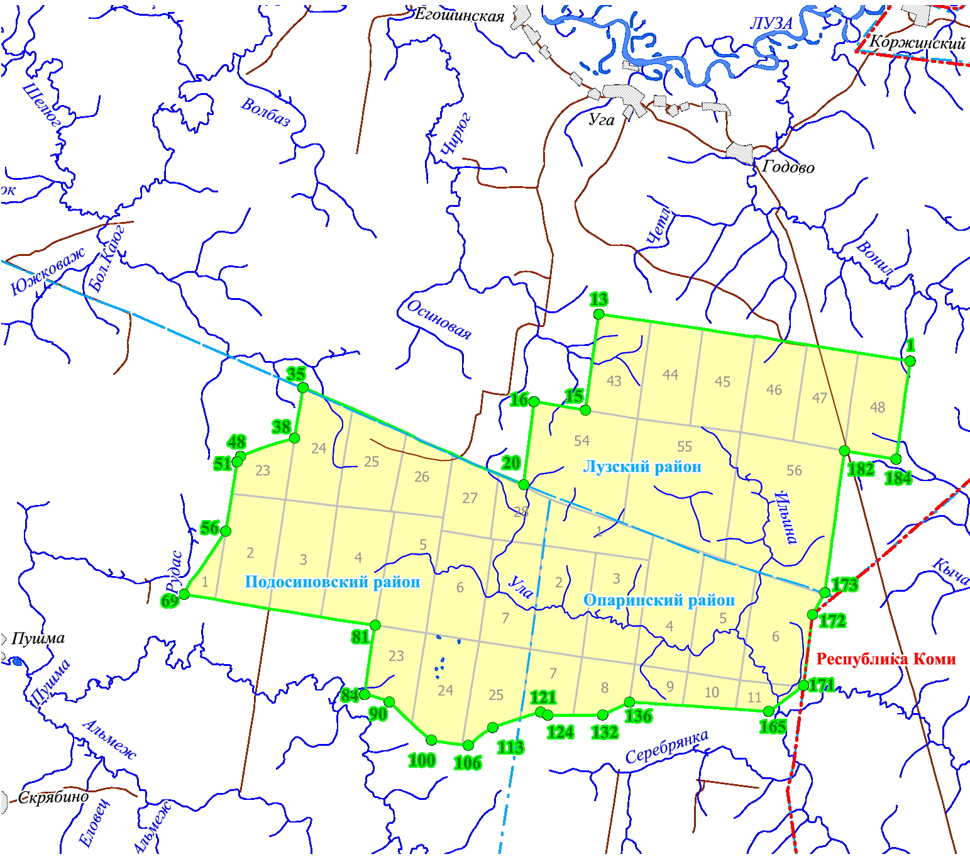

Границы территории памятника природы регионального значения   
«Ульское болото»

• 50 Номер поворотной точки

___________